***Colegio Santo Tomás de las Acacias***

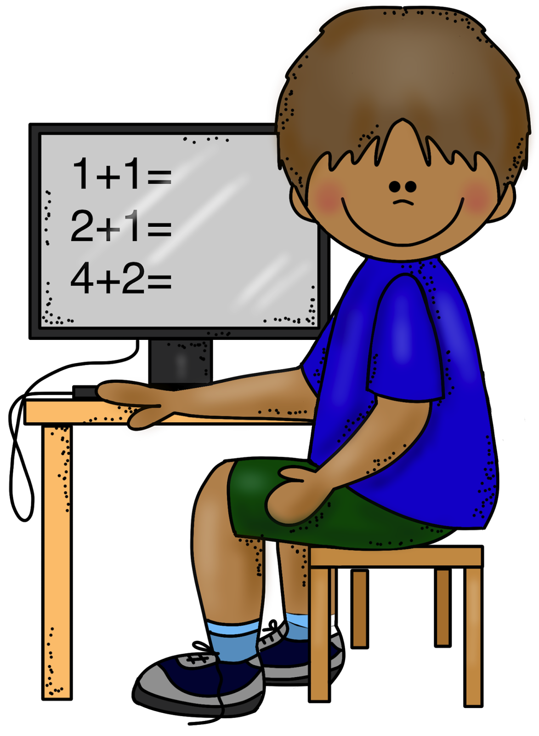



***R.B.D. 40047-5***

*Estimados/as apoderados/as y apoderadas, junto con saludar se informa que a continuación se dará a conocer información relevante compartida por instituciones locales, comunales y nacionales, que puede servir de ayuda para la comunidad durante el tiempo de pandemia por Covid-19, referida a:*

*a) Infografía referida a la prevención del abuso sexual. Información compartida por la Oficina de Protección del Derecho de Niños/as y Adolescentes (OPD). Compartida mediante Facebook oficial.*

